# **学术期刊投稿分析系统（试用）说明**

**一、数**据库简介****

学术期刊投稿分析系统（DSA）是基于国内外常用文献数据库为基础，对每一篇论文与期刊的关系进行大数据计算，为作者实现多种期刊维度筛选和分析报告的投稿推荐。系统收录了中外文期刊数据信息4.8万余种，涵盖近乎所有期刊延伸字段信息。并整理多种期刊评价指标和数据库分类方式，供作者全面了解期刊信息。

**二、系统特点**

（一）期刊导航

期刊收录：维普期刊、万方期刊、知网期刊、ScienceDirect、Springer等。

期刊字段：刊名、曾用名、国际刊号、国内刊号、主办单位、主管单位、期刊语言、出版国家、出版周期、创刊时间等30余个。

评价维度：北大核心、CSSCI、SCI、SSCI、ESI、Scopus、中科院等。

评价指标：Eigenfactor、IF、CiteScore、SJR、SNIP、H5

延伸信息：收录状态、投稿经验、征稿启事等。

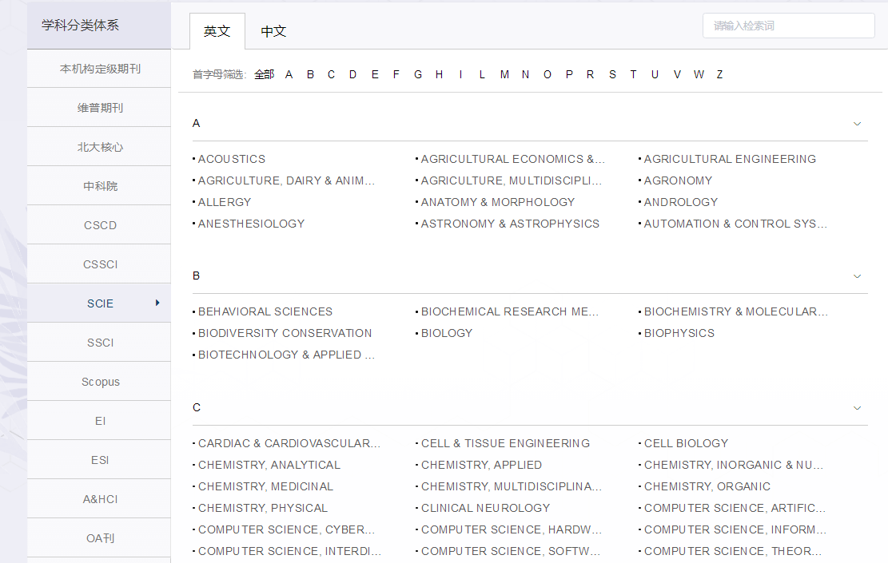（二）投稿分析

学术期刊投稿分析系统具备常规分析和智能分析两种模式，并提供中文期刊与外文期刊的分析指标筛选。

中文期刊：论文相似度、参考文献相似性、发文领域（本人发文、机构发文）、刊物评价、刊物影响力、期刊分区、收录数据库等。

外文期刊：论文相似度、研究领域（中国人发文、机构发文）、本校已入ESI学科、刊物影响力、期刊分区等。

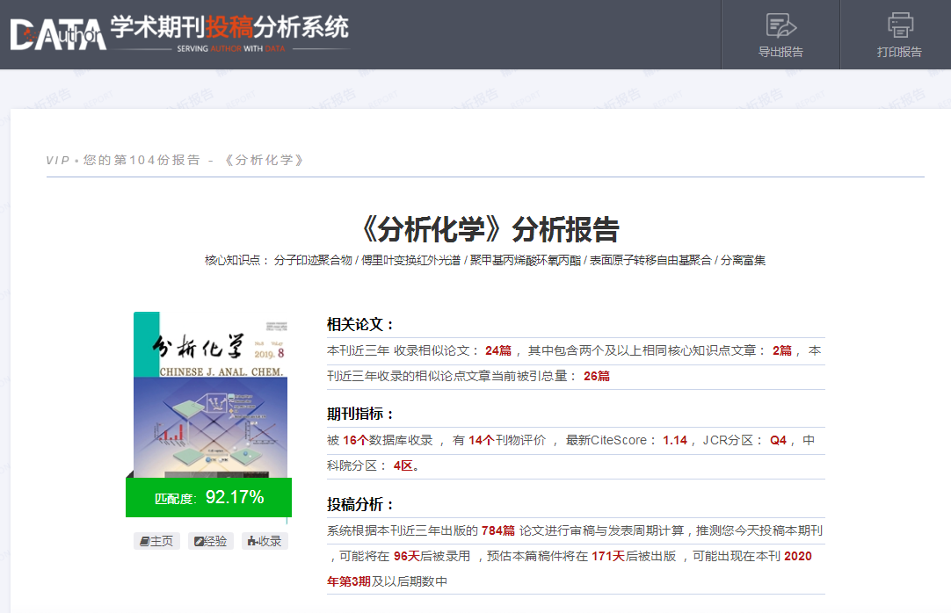

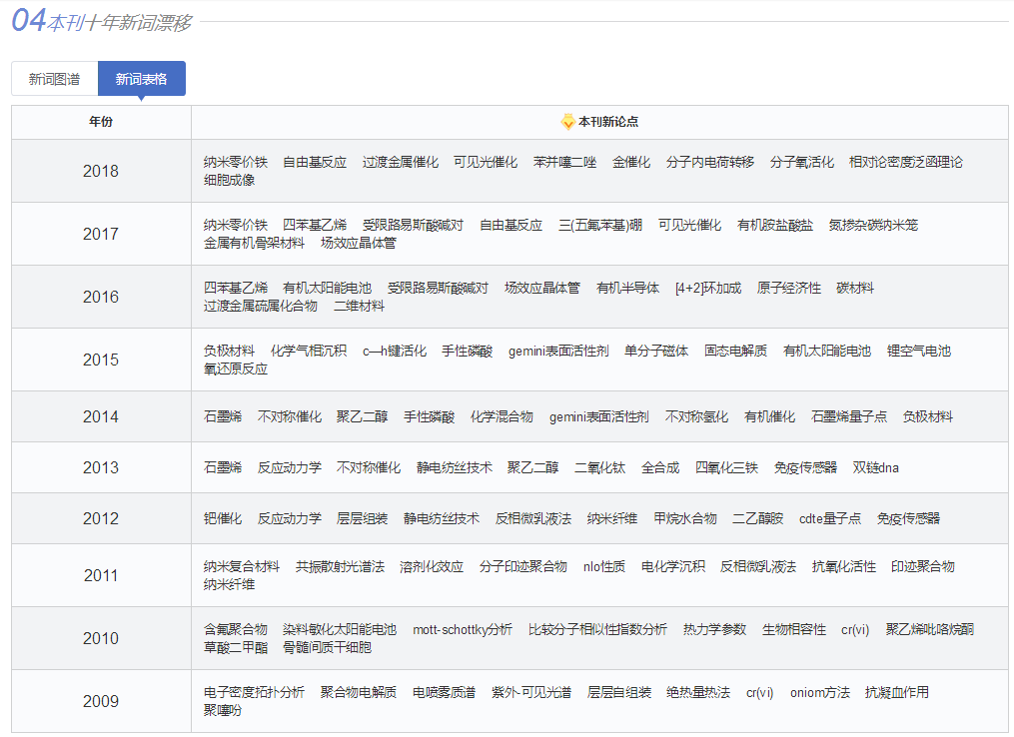

**三、使用方法**

方法一：访问网址http://datauthor.com/注册登录；在注册时机构处搜索并选择“山东华宇工学院”（也可在个人中心-申请认证），并填写真实姓名和学号或工号，后台审核通过后需退出后重新登录。认证后将获得机构使用权限。

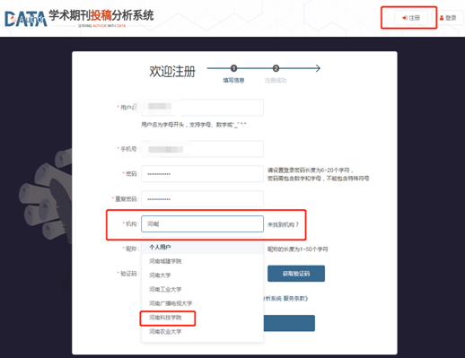

方法二：扫描下方二维码，注册登录后选择机构“山东华宇工学院”申请认证，即可获得机构使用权限。

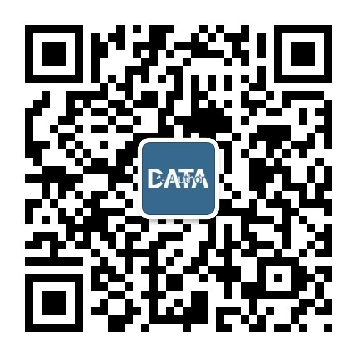

**四、试用时间**

2021年06月01日——09月30日